**SPOZNAVANJE OKOLJA, 3.a r. 24.,25., 26.11.2020**

**Kaj zmorem narediti: VREME**

**Učbenik Spoznavanje okolja 3, str. 63-64**

Pozdravljeni otroci!

Danes se bomo pogovarjali o vremenu. Poglejte skozi okno in povejte, kakšno je vreme danes. Vreme je vedno zelo močno vplivalo na ljudi, saj so se ljudje vedno ozirali na vreme in vremenske pojave v nekem okolju, ki so vplivali na način življenja. Danes bomo spoznali različne vremenske pojave ter njihove pozitivne in negativne plati.

**Najprej si oglejte posnetke različnih vremenskih pojavov:**

**VETER**

<https://www.youtube.com/watch?v=UGj-vEI1Jnc>

<https://www.youtube.com/watch?v=NBN7YvjTqzk>

<https://www.youtube.com/watch?v=4ySCwgLa4p8&t=14s>

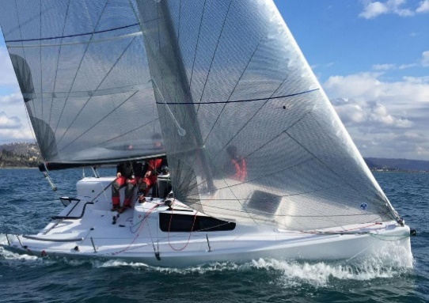 VETER NAPNE JADRA.

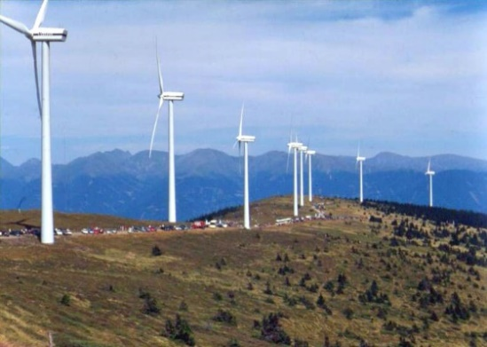 VETER POGANJA VETRNICE, S POMOČJO KATERIH LAHKO PRIDOBIVAMO ELEKTRIČNO ENERGIJO.

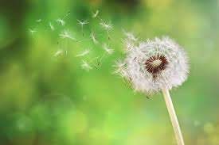 VETER POMAGA PRI OPRAŠEVANJU RASTLIN.

VETER POVZROČA TUDI NEVARNOSTI. S STARŠI SE POGOVORI O TEM, KAKŠNE SO POSLEDICE BURJE, VIHARJA, ORKANA.

Poglej si naslednje posnetke:

burja

<https://www.youtube.com/watch?v=xnDVLakfZSs>

tornado

<https://www.youtube.com/watch?v=bjb7QtMEBUg>

orkan

<https://www.youtube.com/watch?v=wSXvcveNSTQ>

Odgovori na vprašanja:

Za kaj lahko izkoriščamo veter?

Kakšno škodo lahko povzročijo močni vetrovi?

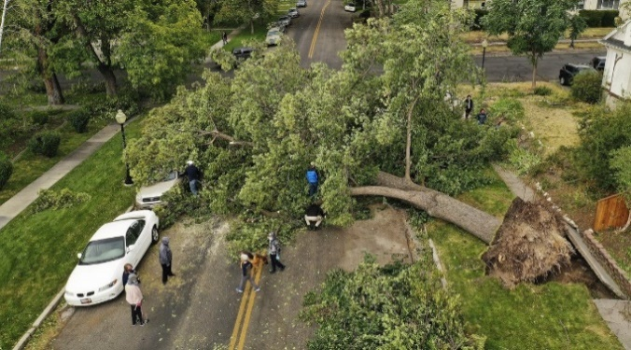 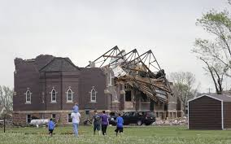

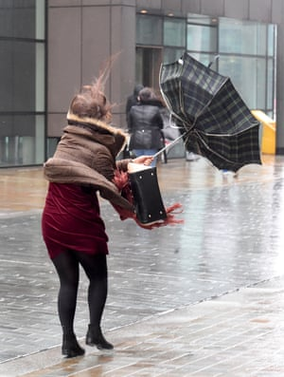 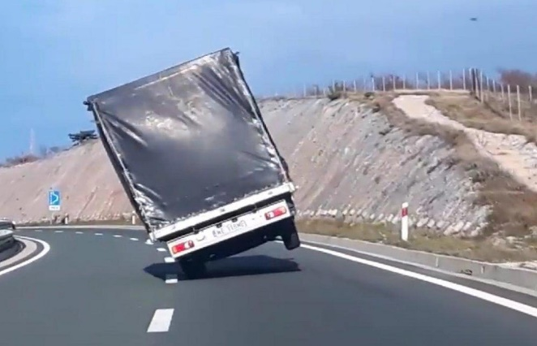

**OBLAKI**

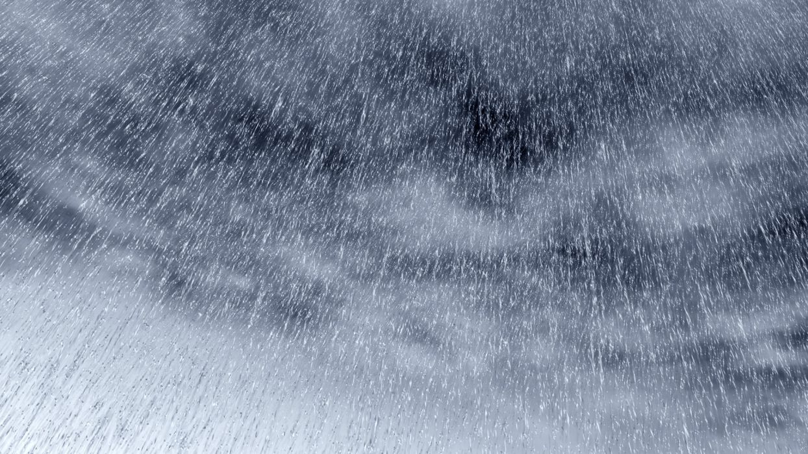

Oblaki so sestavljeni iz vodnih kapljic. Opazuj oblake. Kakšni so oblaki pred dežjem?

Kaj se zgodi, ko je dežja premalo?

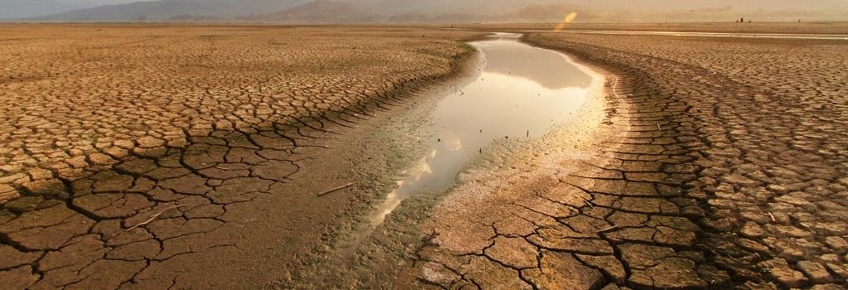 SUŠA

Kaj se zgodi, ko je dežja preveč?

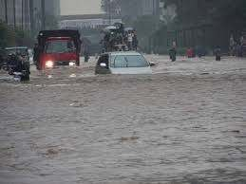 POPLAVA

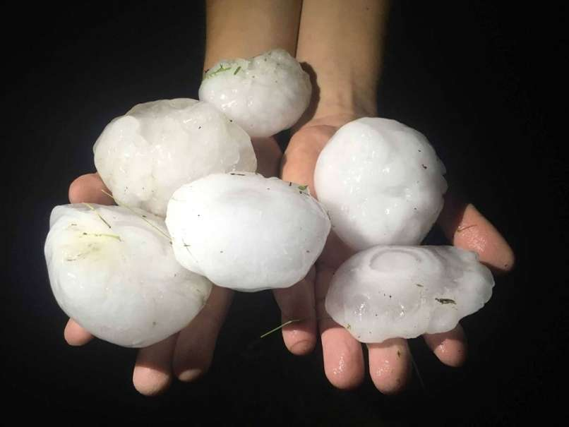 TOČA

Toča je padavina v trdnem stanju, ki nastaja v oblakih.

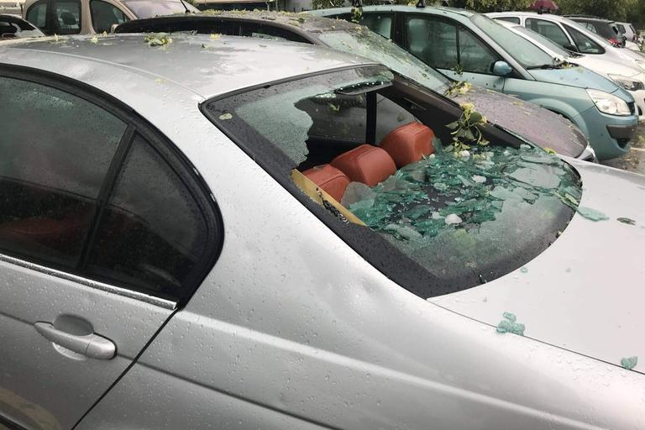

Povej, kaj lahko uniči toča.

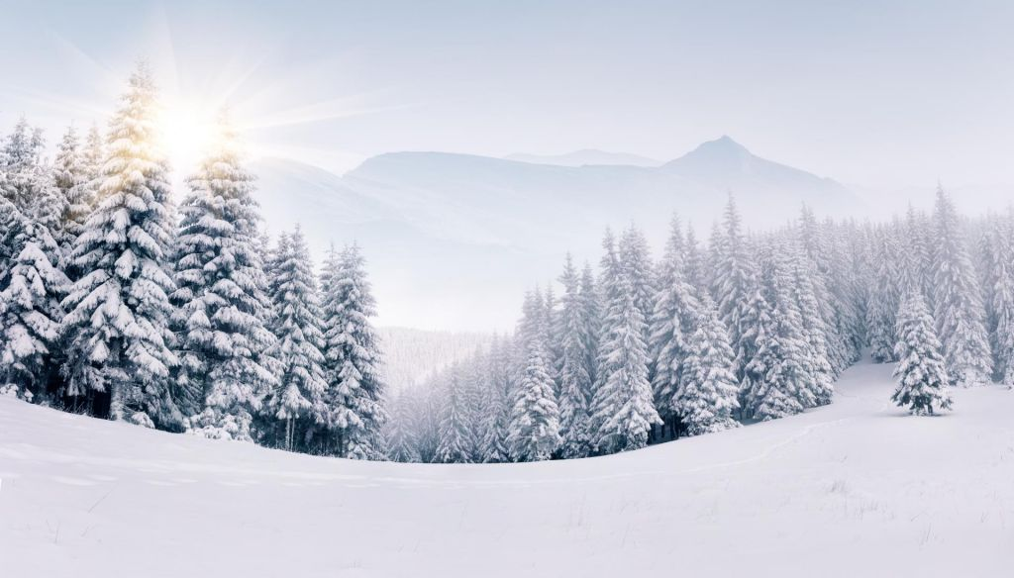 SNEG

Sneg je padavina v trdnem stanju, ki nastaja v oblakih iz drobnih kapljic vodne pare, ko je temperatura pod 0 stopinj celzija.

Odgovori na vprašanja:

V katerem letnem času pada sneg?

Kadar je pozimi mrzlo in pada dež, dež zmrzuje in nastaja žled.

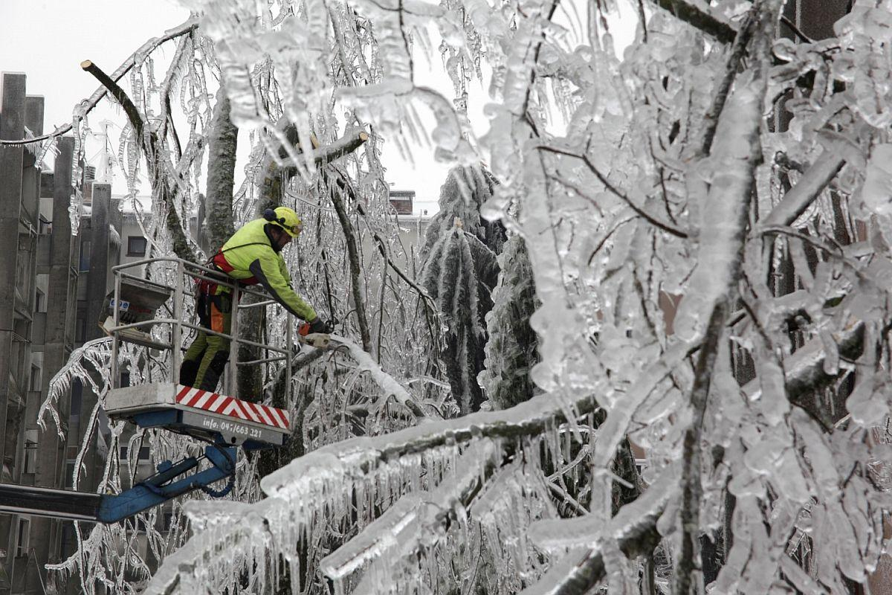 ŽLED

En lep jesenski pozdrav!